**Лабораторна робота №1**

Варіант 18

Блок-схема №1

Початок 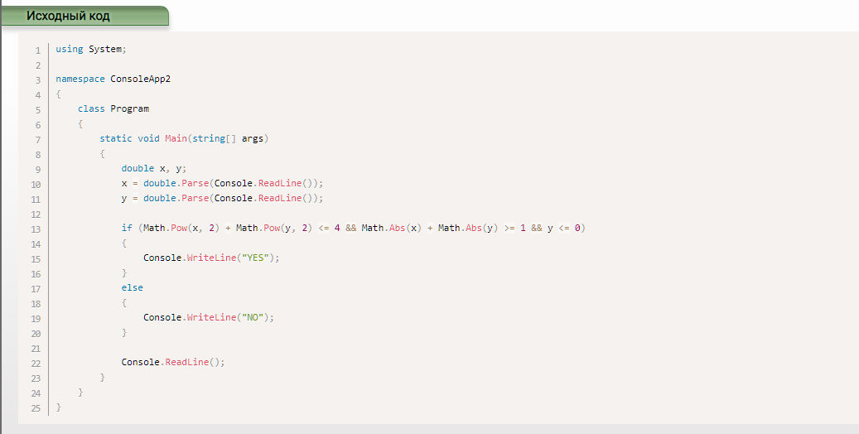

Кінець

Введення

c b

Виведення

катета

Math.Sqrt(Math.Pow(c, 2) - Math.Pow(b, 2));

using System;

namespace ConsoleApp4

{

class Program

{

static void Main(string[] args)

{

// c - гiпотенуза

// b - вiдомий катет

// a - невiдомий катет

int c, b;

Console.Write("введiть сторону гiпотенузи = ");

c = Int32.Parse(Console.ReadLine());

Console.Write("введiть сторону невiдомого катета = ");

b = Int32.Parse(Console.ReadLine());

Console.Write("Сторона другого катета = ");

Console.Write(Math.Sqrt(Math.Pow(c, 2) - Math.Pow(b, 2)));

Console.ReadKey();

}

}

}

Блок №2

using System;

namespace _2block

{

class Program

{

static void Main(string[] args)

{

double a = double.Parse(Console.ReadLine());

double b = Math.Cos(Math.Atan(a));

Console.WriteLine(b);

Console.ReadKey();

}

}

}

Блок-схема №3

Початок

Кiнець

Введення

x y

If (…)

Виведення “YES”

Виведення “NO”

using System;

namespace ConsoleApp2

{

class Program

{

static void Main(string[] args)

{

double x, y;

x = double.Parse(Console.ReadLine());

y = double.Parse(Console.ReadLine());

if (Math.Pow(x, 2) + Math.Pow(y, 2) <= 4 && Math.Abs(x) + Math.Abs(y) >= 1 && y <= 0)

{

Console.WriteLine("YES");

}

else

{

Console.WriteLine("NO");

}

Console.ReadLine();

}

}

}